Zontaclub Utrecht deelt rozen uit

De gele rozen van Zonta Ruremonde

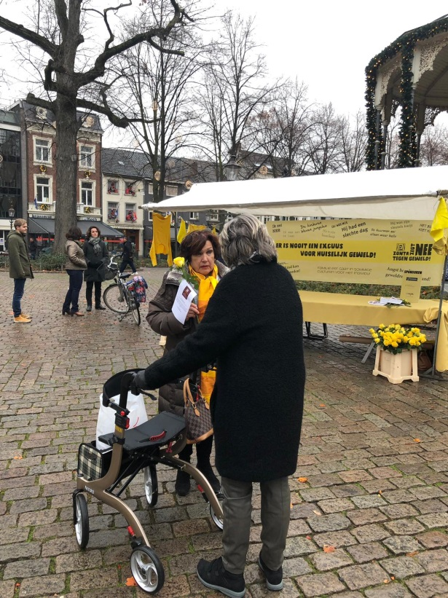
ZontA Says No: ban geweld tegen vrouwen uit!

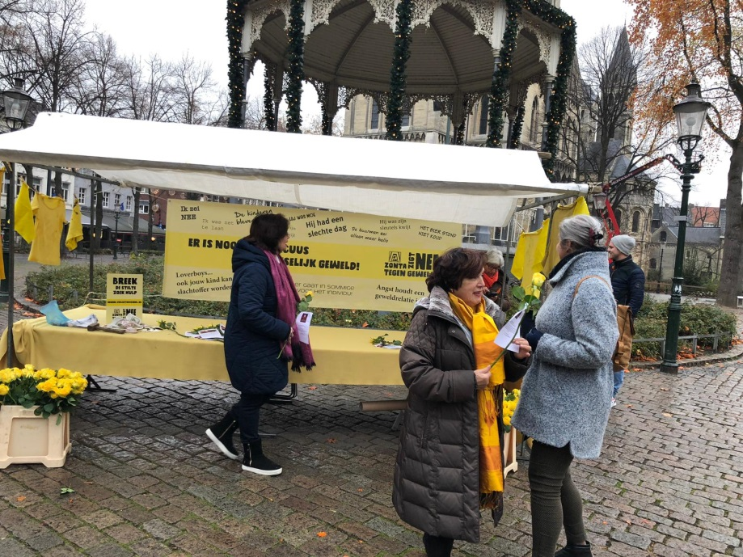
Wij, vrouwen van Zonta Ruremonde, deelden op 24 november 2018 gele rozen uit ter gelegenheid van de Internationale dag van uitbanning van geweld tegen vrouwen. Met een kraam opgetuigd in de kleur geel en behangen met krachtige leuzen als ‘er is nooit een excuus voor geweld,’ gingen we het gesprek aan met de voorbijgangers. Met een goed verhaal, soms een vleugje humor en een gele roos voor thuis, zetten we de bezoekers aan het denken. Op het Munsterplein in hartje Roermond stonden we stil bij wat zich vaak in stilte afspeelt: huiselijk geweld. Maar ook voor de meisjes in de ban van loverboys was nadrukkelijk aandacht. We kregen daarbij steun van het ‘Expertisebureau Helse Liefde’. Het was een zinvolle dag. Mannen, vrouwen en jongeren werden door ons aangezet tot nadenken.

